Dok.id.:
2.1.6.4.2
IOV-R-Inntak til voksenopplæring for fag til generell studiekompetanse |  |  |  | Dok.type:  Prosessbeskrivelse
Utgave:  1.00 | Skrevet av:  Ola E. Skogstad | Gjelder fra:  01.01.2019 | Godkjent av:  Thorsteinn Einarsson | Sidenr:  1 av 2

Formål | Formålet er å sikre voksne søkere inntak og gjennomføring av voksenopplæring i fag som fører til generell studiekompetanse.
Målsetting | Prosedyren skal sikre at voksne med rett får et kvalitativt godt tilbud om videregående opplæring i tråd med sin realkompetanse.
Ansvar for gjennomføring | Avdeling for inntak, formidling og tilbud, videregående skoler og lærebedrifter.
Målgruppe | Voksne søkere, videregående skoler
Hvor foregår prosessen | Avdeling for inntak, formidling og tilbud og studieverkstedene
Tidsperiode | Hele året

Flytskjema evt beskrivelse av aktiviteter og oppgaver som inngår i denne prosessen:

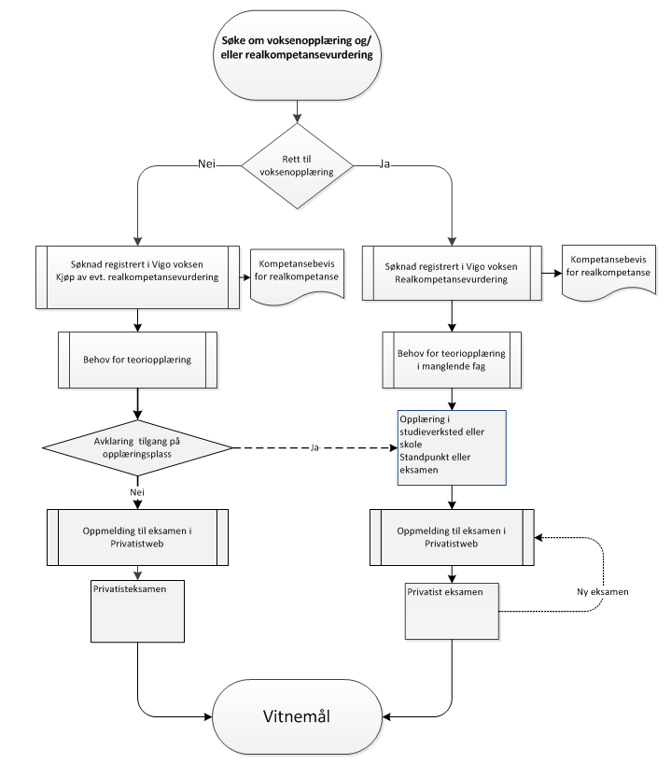

 | Aktiviteter og oppgaver | Ansvarlig | Nødvendig samarbeid
1 | Ressurstildeling | OSB | Opplæringstilbyder
 | Tildele midler for drift | OSB
 | Bestille av pedagogisk ressurs henhold til behov | OSB
2 | Pedagogisk utviklingsarbeid | OSB | Studieverksted, koordinator
 | Påse at tilbudet som gis holder høy pedagogisk og faglig kvalitet, initiere og drive utviklingsarbeid. | OSB
 | Rullering av arbeidsavtale for lærere i voksenopplæringa | PO
3 | Inntak og dimensjonering | IFT
 | Rettsvurdering | IFT
 | Justering av tilbud i henhold til endringer i lovverk, politiske føringer og endringer av behov. Arrangere samlinger for aktører i voksenopplæringa 2 ganger årlig. | IFT
4 | Realkompetansevurdering | VDK | Skolene
5 | Kvalitetsoppfølging
 | Registreringer, rapporteringer og kvalitetskontroll Vigo voksen | IFT
6 | Informasjon | IFT | Opplæringstilbyder
 | Oppdatere fylkeskommunens websider | IFT
 | Delta i informasjonsmøter | IFT
 | Svare på publikumshenvendelser | IFT

Kryssreferanser
Eksterne referanser
7.1.4.24 §4a-3

